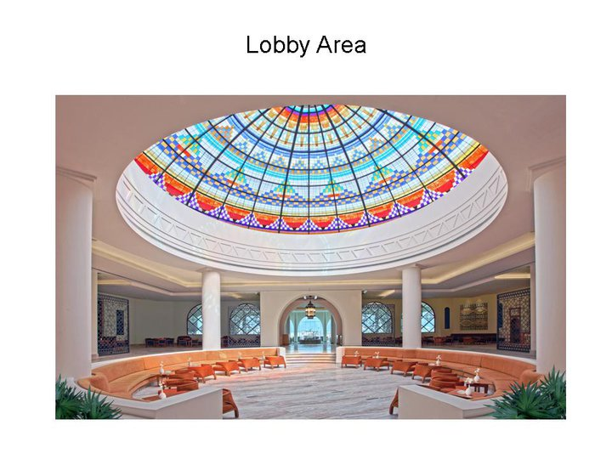

Добро пожаловать!

Хотим поблагодарить Вас от имени команды Hilton Marsa Alam Nubian Resort за выбор нашего курорта для Вашего отдыха. Мы приложим все усилия, чтобы сделать Ваше пребывание у нас самым приятным и запоминающимся.

С наилучшими пожеланиями,
Команда курорта
Бассейны

На курорте есть четыре плавательных бассейна, два с подогревом в зимний период. Один из них только для взрослых. Пожалуйста, учитывайте правила безопасности, которые четко указаны на каждом бассейне.
Наслаждайтесь спокойствием и вкусными коктейлями в нашем баре у бассейна или закусками которые Вы можете взять с собой к шезлонгу.
Splash, Waves бассейны которые подогреваются в зимний период

Полотенца для пляжа и бассейна
- Выдаются в отеле около бассейнов и на пляже с 8:00 до 16:00.
- По прибытии Вы получите карты на полотенца, чтобы получать полотенца на бассейнах и пляже
- Во время отъезда из отеля верните карточки на полотенца на Ресепшн
- В случае потери карт на полотенца будет взыматься штраф 10 долларов США за каждую потерянную карту
Hilton HHonors
Регистрируясь в HHonors Вы будете бесплатно получать ряд льгот и услуг, которые помогут оптимизировать ваши путешествия, вознаградит вас за вашу верность и даст вам уровень внимания, который вы заслуживаете.

Hilton HHonors является единственной программой наград гостя, которая позволяет получить двойную выгоду и заработать, как HHonors очки, так и мили авиакомпании за пребывание на выбор из более чем 50 авиакомпаний-партнеров и более 3600 отелей Hilton Family.

Для получения дополнительной информации свяжитесь с нашим бюро по связям с гостями.
Наберите (4) или посетите hilton.comoin

Услуги консьержа

Наш Kонсьерж работает 24 часа в лобби. Мы будем рады помочь Вам с вашим багажом. Вы можете получить местную информацию и любые другие услуги. Наберите (4)

Карта-ключ от номера

Для включения электричества в номере, пожалуйста, введите ваш ключ от номера-карту в слот на стене рядом с входной дверью.
Если ваша ключ-карта не открывает комнату, пожалуйста, перекодируйте ее бесплатно на рецепции.
По соображениям безопасности блокировка клавиатуры происходит в электронном виде, для возможности проверить, кто входил в номер по дате и времени.

Сейф находится в Вашей комнате а также на ресепшн (бесплатно)
Контактная информация о курорте:

Hilton Marsa Alam Nubian Resort, KM97 Abou Dabab Bay,Marsa Alam ,Red Sea, Egypt.
E-mail : info@Hiltonmarsaalam.com
Web : www.hiltonmarsaalam.com
Res : Reservation@hilton.com
Tel : +2 065 3740061 -4
Fax : +2 065 3740065
Телефонные звонки и факс

Пожалуйста, нажмите 9 для выхода на внешнюю линию, затем наберите номер
Из комнаты в комнату, пожалуйста, наберите 5 затем номер комнаты
Обратите внимание, что, если в течение 30 секунд ответа на Ваш вызов нет, пожалуйста, повести трубку, и попробуйте еще раз, в противном случае Вы будете отключены автоматически.
Факсы могут быть отправлены через наш отдел регистрации и обслуживания.
Тарифы на телефонные звонки находятся в комнате.

Звонок из комнаты в комнату
Пожалуйста, наберите 5 затем номер комнаты.

Интернет услуги

Wi-Fi доступен в ​​лобби и в Axis Bar
Проводной высокоскоростной доступ в Интернет доступен в номере
По любым вопросам, пожалуйста. Наберите (4)

2 компьютера с бесплатным интернетом и принтером находятся в магазинной зоне
Горячая линия

Пожалуйста, свяжитесь с нашей горячей линией, если у Вас возникнут какие-либо вопросы или пожелания. Наберите (4)

Такси

Пожалуйста, свяжитесь с Консьержем для уточнения тарифов. Наберите (4)

Улучшение условий размещения

Пожалуйста, свяжитесь с Рецепцией, если вы захотите иметь обновленный тип комнаты или вид из номера (за дополнительную плату)

El Souk Nubian Торговая галерея

Открыто ежедневно с 10 утра до 10 вечера находится в вестибюле

